### 私聊用况分析

###### 简要描述

该用况描述了两个**网民**在我们的平台上的指定的聊天窗口内进行即时通信。

###### 用况图

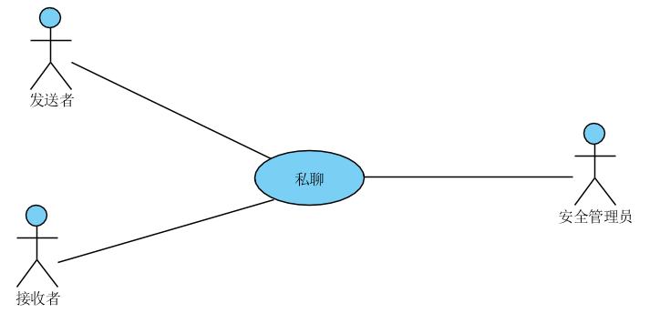

###### 前置条件

①服务端启动，客户端连接到互联网。

②服务端和客户端能通过网络连通。

###### 基本流

1：网民启动客户端，该用况启动。

·{登录}

2：执行子流**登录。**

·{选择**网民**私聊}

3：系统主界面显示目前在线可以私聊的“**好友列表**”。

**4：**主界面中点击选择私聊的**网民**

·{系统显示聊天窗口}

5：**网民**进入聊天窗口

6：系统显示供**网民**输入信息的窗口。

·{进行**聊天**}

7：**网民**开始在聊天窗口输入信息。

8：**网民**选择发送信息。

9：聊天窗口实时显示发送和接收的信息。

·{安全检查}

10：系统检测发送的信息是否有敏感词汇。

·{确认信息发送成功}

11：执行“评估网络是否连接成功”

12：系统将聊天信息显示到聊天显示窗口处，并且提示是否发送成功。

·{用况终止}

13：**网民**退出聊天窗口。

14：用况终止。